**Números Cuánticos**

Derivados del modelo cuántico, permiten describir la probabilidad de encontrar un electrón dentro del átomo. Los números cuánticos son cuatro: n, l, m y s

**Número cuántico principal (n)**

Indica el nivel energético donde se encuentra el electrón dentro del átomo. “n” toma valores enteros positivos desde **1 hasta infinito**.

n= 1, 2, 3, 4, 5, 6, 7,…

“n” también es simbolizada con letras:

|  |  |  |  |  |  |  |  |
| --- | --- | --- | --- | --- | --- | --- | --- |
| **Nivel** | **1** | **2** | **3** | **4** | **5** | **6** | **7** |
| **n** | **K** | **L** | **M** | **N** | **O** | **P** | **Q** |

**Número cuántico secundario – Azimutal o del momento angular (l)**

Indica la forma del orbital que se encuentra presente en cada nivel energético. Su valor varía desde **0 hasta n-1.**

Nota**: Orbital es la región con más alta probabilidad de encontrar un electrón.**

|  |  |  |  |  |
| --- | --- | --- | --- | --- |
| **Valor de** l | **0** | **1** | **2** | **3** |
| **Tipo de orbital** | **s** | **p** | **d** | **F** |

**Ejemplos de orbitales:**

**Orbital s Orbitales p**

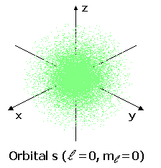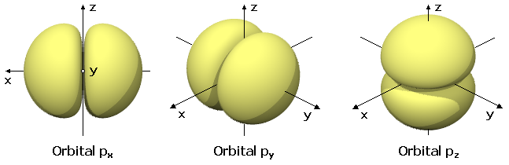

**Orbitales d** 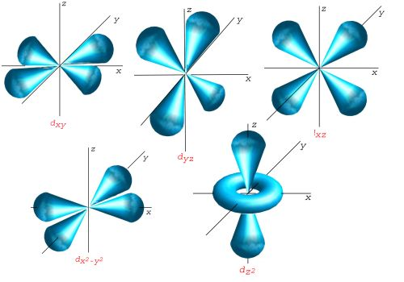

**Orbitales f**

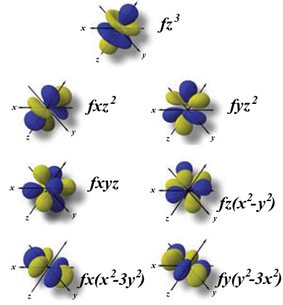

**Número cuántico magnético (m)**

Indica la orientación espacial que toma el orbital. Sus valores dependen de l.

**Toma valores desde** -l,…., 0,……+l

La distribución de los electrones toma los siguientes valores:

|  |  |  |  |  |  |  |  |
| --- | --- | --- | --- | --- | --- | --- | --- |
| **Orbital s** |  |  |  |  |  |  |  |
|  |  |  |  | 0 |  |  |  |
| **Orbital p** |  |  |  |  |  |  |  |
|  |  |  | -1 | 0 | 1 |  |  |
| **Orbital d** |  |  |  |  |  |  |  |
|  |  | -2 | -1 | 0 | +1 | +2 |  |
| **Orbital f** |  |  |  |  |  |  |  |
|  | -3 | -2 | -1 | 0 | +1 | +2 | +3 |

Según lo anterior el orbital “s“ tiene solo una orientación espacial, los orbitales “p” tienen 3 orientaciones, los “d” tienen 5 orientaciones y los “f” orientaciones 7.

Nota: Cada orbital acepta como máximo dos electrones.

**Número cuántico de spin (s)**

Indica el sentido de giro del electrón.

Toma dos valores:

+1/2 orbital incompleto (↑ )

-1/2 orbital completo (↑↓)

**Resumen**: A modo de ejemplo un electrón puede ser representado como:

2px2

**Numero cuántico Número cuántico Número cuántico cantidad de electrones**

**Principal secundario magnético en el orbital**

(Nivel de energía) (Tipo de orbital) (Orientación espacial)